**SPESIFIKASI KEBUTUHAN PERANGKAT LUNAK**

**Rakit-Komputer**

untuk:

< nama pelanggan >

Dipersiapkan oleh:

Tim Rakit-Komputer

Program Studi S1 Teknik Informatika – Fakultas Informatika

Universitas Telkom

Jalan Telekomunikasi Terusan Buah Batu, Bandung

Indonesia

|  |  |  |  |  |  |  |
| --- | --- | --- | --- | --- | --- | --- |
| **Program Studi**  **S1 Teknik**  **Informatika**  **-**  **Fakultas**  **Informatika** | **Nomor Dokumen** | | | **Halaman** | | |
| **SKPL-004** | | | **64** | | |
| **Revisi** | | 1 | Tgl: 19/04/2020 | | |
|  |  | |  |  | | |
| Prodi S1 Teknik Informatika - Universitas Telkom | | SKPL-004 | | | Halaman 2 dari 57 |
| **Dokumen ini dan informasi yang ada di dalamnya adalah milik Prodi S1 Teknik Informatika-Universitas**  **Telkom dan bersifat rahasia. Dilarang untuk mereproduksi dokumen ini tanpa diketahui oleh Program Studi S1 Teknik Informatika, Universitas Telkom** | | | | | |
|  | | | | | |
| Prodi S1 Teknik Informatika - Universitas Telkom | | SKPL-004 | | | Halaman 3 dari 57 |
| **Dokumen ini dan informasi yang ada di dalamnya adalah milik Prodi S1 Teknik Informatika-Universitas**  **Telkom dan bersifat rahasia. Dilarang untuk mereproduksi dokumen ini tanpa diketahui oleh Program Studi S1 Teknik Informatika, Universitas Telkom** | | | | | |

# Daftar Perubahan

|  |  |  |  |  |  |  |  |  |  |
| --- | --- | --- | --- | --- | --- | --- | --- | --- | --- |
| **Revisi** | | | **Deskripsi** | | | | | | |
| **A** | | | Menambah Usecase Scenario edit | | | | | | |
| **B** | | | Menambah Usecase scenario delete pesanan | | | | | | |
| **C** | | | Penyesuaian Bahasa | | | | | | |
| **D** | | | Penambahan Kolom Actor Pada Usecase Scenario | | | | | | |
| **E** | | | Penambahan Entity Relationship Diagram di Lampiran B | | | | | | |
| **F** | | |  | | | | | | |
| **G** | | |  | | | | | | |
|  | | |  | | | | | | |
| INDEX | - | A | | B | C | D | E | F | G | |
| TGL |  |  | |  |  |  |  |  |  | |
| Ditulis oleh |  |  | |  |  |  |  |  |  | |
| Diperiksa oleh |  |  | |  |  |  |  |  |  | |
| Disetujui oleh |  |  | |  |  |  |  |  |  | |

# Daftar Halaman Perubahan

|  |  |  |  |
| --- | --- | --- | --- |
| **Halaman** | **Revisi** | **Halaman** | **Revisi** |
| 17  18  24  10 - 12 | Menambah Usecase Scenario edit pesanan  Menambah Usecase scenario delete pesanan  Menambah Usecase scenario login  Penyesuaian Bahasa |  |  |

**Daftar Isi**

|  |  |
| --- | --- |
| **Daftar Perubahan** | **1** |
| **Daftar Halaman Perubahan** | **2** |
| **Daftar Isi** | **3** |
| **1. Pendahuluan** | **4** |
| 1.1 Tujuan Penulisan Dokumen | 4 |
| 1.2 Ruang Lingkup / Cakupan Dokumen | 4 |
| 1.3 Definisi, Singkatan, dan Akronim | 4 |
| 1.4 Referensi | 4 |
| **2. Deskripsi Global Perangkat Lunak** | **5** |
| 2.1 Statement of Objective Perangkat Lunak | 5 |
| 2.2 Perspektif dan Fungsi Perangkat Lunak | 5 |
| 2.3 Profil dan Karakteristik Pengguna | 5 |
| 2.4 Lingkungan Operasi | 5 |
| 2.5 Batasan Perangkat Lunak / Sistem | 5 |
| 2.6 Asumsi dan Dependensi | 6 |
| **3. Deskrpsi Rinci Perangkat Lunak** | **7** |
| 3.1 Deskripsi Kebutuhan | 7 |
| 3.1.1 Kebutuhan Fungsional | 7 |
| 3.1.2 Kebutuhan Non-Fungsional | 9 |
| 3.2 Pemodelan Analisis | 11 |
| 3.2.1 Usecase Diagram | 11 |
| 3.2.2 Class Diagram | 26 |
| 3.2.3 Sequence Diagram | 27 |
| 3.2.4 Activity Diagram | 36 |
| **4. Kebutuhan Antarmuka Eksternal** | **54** |
| 4.1 Antarmuka Pengguna | 54 |
| 4.2 Antarmuka Perangkat Keras | 58 |
| 4.3 Antarmuka Perangkat Lunak | 59 |
| 4.4 Antarmuka Komunikasi | 59 |
| **5. Requirements Lain** | **60** |
| **Lampiran A** | **60** |
| **Lampiran B** | **61** |
|  |  |

# Pendahuluan

## Tujuan Penulisan Dokumen

Dokumen ini dibuat dengan tujuan untuk membuat produk berupa sebuah web yang menyediakan jasa untuk memberikan bantuan dalam membuat perangkat komputer, selain memberikan jasa konsultasi pelanggan juga dapat menggunakan web ini untuk membeli perangkat komputer yang mereka inginkan.

Dokumen ini memiliki cangkupan bahasan yaitu mengenai sistem dan perancangan dari produk yang bernama Rakit-Komputer ini.

## Ruang Lingkup / Cakupan Dokumen

Pada Dokumen ini hanya akan membahas mengenai sistem dan rincian dari beberapa sistem yang berkaitan dengan produk Rakit-Komputer.

## Definisi, Singkatan, dan Akronim

Perangkat Lunak akan dikembangkan adalah sebuat perangkat lunak yang akan membantu dalam penjualan perangkat komputer selain itu perangkat lunak ini menyediakan jasa untuk membantu memberikan saran dalam hal merakit komputer, agar pengguna yang menggunakan jasa dapat membuat komputer yang sesuai dengan kebutuhannya dan tidak merugikannya,

## Referensi

# Deskripsi Global Perangkat Lunak

## Statement of Objective Perangkat Lunak

Produk ini merupakan produk jenis baru, dikarenakan produk ini didasari dari keresahan dalam melakukan proses rakit komputer dikarenakan tidak ada referensi dan tempat yang bisa memberikan saran dan melakukan pembelian perangkat yang diiinginkan.

## Perspektif dan Fungsi Perangkat Lunak

Fungsi Utama dari produk adalah untuk menyediakan tempat pembelian perangkat komputer, untuk menunjang fungsi utama ini maka disediakan pula fitur untuk melakukan konsultasi mengenai perangkat apa saja yang menunjang kebutuhan dari user tersebut.

## Profil dan Karakteristik Pengguna

Dalam Aplikasi ini ada 3 Jenis Pengguna, yang pertama adalah seorang konsultan pengguna yang berstatus sebagai konsultan adalah pengguna yang memiliki keterkaitan kontrak dengan produk ini dalam kata lain orang ini bekerja dan di seleksi untuk memberikan saran dan opini yang memadai untuk memenuhi keinginan pengguna tipe berikutnya, berikutnya tipe kedua adalah pengguna yang ingin membangun komputer namun tidak memiliki kemampuan atau referensi mengenai komputer yang dibutuhkan olehnya, dan yang paling terakhir adalah pengguna yang ingin membeli perangkat komputer yang dibutuhkan olehnya.

## Lingkungan Operasi

Produk ini akan dibuat dalam bentuk Website, dapat diakses melalui Smartphone maupun Perangkat keras seperti Personal Computer maupun Laptop, dengan operating system yang saat ini masih dapat digunakan yaitu Linux, Mac, Windows 7,8,9.

## Batasan Perangkat Lunak / Sistem

Sistem yang dibuat untuk produk ini memiliki batasan hanya sebagai sarana jual-beli perangkat komputer selain itu untuk melakukan konsultasi yang dilakukan dengan membuat akun, selain itu barang yang dijual merupakan barang yang disediakan oleh pengelola, bukan pengguna yang menjual perangkat yang dijual.

## Asumsi dan Dependensi

Diasumsikan role atau peran dari tiap user seperti berikut:

* Tiap User Dapat melakukan operasi yang diperbolehkan saja dalam kata lain tidak bisa lintas actor dapat melakukan operasi lainnya
* Asumsi pada halaman Login langsung menuju ke menu masing-masing user
* Diasumsikan yang perlu melakukan registrasi hanyalah seorang pelanggan karena Konsultan, Admin dan Manajer merupakan bagian dari badan usaha sehingga datanya ditambahkan oleh yang bersangkutan tidak perlu register.
* Diasumsikan Actor sudah melakukan login sebelum melakukan aksi pada usecase.

# Deskripsi Rinci Perangkat Lunak

## Deskripsi Kebutuhan

### Kebutuhan Fungsional

|  |  |  |  |
| --- | --- | --- | --- |
| No. | Kode Kebutuhan | Fungsi | Deskripsi |
| 1. | FR-01 | Input Barang | Fungsi ini digunakan oleh user untuk menginputkan barang ke sistem |
| 2. | FR-02 | Input Konsultasi | Fungsi ini digunakan oleh user untuk menginputkan data konsultasi user ke sistem |
| 3. | FR-03 | Pemesanan Barang oleh Pelanggan | Pelanggan dapat memilih dan memesan barang yang ingin dibeli |
| 4. | FR-04 | Pembatalan (Delete) Pemesanan Barang User | User dapat membatalkan pembelian barang jika belum melakukan transaksi (baru memasukan ke keranjang belanja) |
| 5. | FR-05 | View Hasil Konsultasi | Pelanggan dan konsultan dapat melihat halaman konsultasi yang user buat dan melihat hasilnya |
| 6. | FR-06 | Registrasi | User dapat membuat akun pada website dengan memasukan data-data yang dibutuhkan oleh sistem |
| 7. | FR-07 | Login | User dapat login ke sistem dengan username dan password yang valid/terdaftar |
| 8. | FR-08 | View Barang/Komponen Komputer | User dapat melihat katalog barang yang tersedia (ready stock) |
| 9. | FR-09 | Fungsi Pembayaran | User dapat memilih metode pembayaran yang ingin dipakai lalu sistem akan menyerahkan proses selanjutnya ke sistem metode pembayaran tersebut (sistem pembayaran dimiliki oleh penyedia metode pembayaran) |
| 10. | FR-10 | Fungsi CRUD Stok Barang | Admin dapat memakai fungsi CRUD barang untuk memanipulasi data barang |
| 11. | FR-11 | Fungsi CRUD Akun | Admin dapat memakai fungsi CRUD akun-akun yang terdaftar untuk mengelola akun-akun tersebut |
| 12. | FR-12 | Fungsi Input Laporan | Admin menginputkan laporan ke dalam form yang sudah dibuat. |
| 13. | FR-13 | Fungsi Kelola Data-Diri | Admin, Konsultan, dan Pelanggan dapat melakukan pengisian data diri dan dapat juga mengupdate data-dirinya. |
| 14. | FR-14 | Fungsi Delete Konsultasi | Baik Pelanggan dan Konsultan dapat menghapus konsultasi yang pernah mereka lakukan, jika dirasa sudah tidak diperlukan lagi. |
| 15. | FR-15 | Fungsi View Data Penjualan | Manager memiliki akses untuk melihat rekap penjualan yang terjadi selama masa waktu tertentu. |
| 16. | FR-16 | Fungsi CRUD Laporan Penjualan | Admin dan Manager dapat melakukan perubahan CRUD terhadap penjualan yang ada. |

### Kebutuhan Non-Fungsional

|  |  |  |  |
| --- | --- | --- | --- |
| No. | Quality | Kode Kebutuhan | Deskripsi |
| 1. | Security Safety | NFR-01 | Sistem mempunyai fungsi untuk mengatur view data |
| 2. | Portability | NFR-02 | Sistem bisa dijalankan di browser mana saja |
| 3. | Portability | NFR-03 | Sistem bisa dijalakan di browser desktop maupun browser mobile |
| 4. | Avaibility | NFR-04 | Sistem dapat diakses oleh user kapanpun tetapi hanya bisa diakses di region Indonesia |
| 5. | Security  Safety | NFR-05 | Sistem Pembayaran mengalami verifikasi terlebih dahulu sebelum menghasilkan status. |
| 6. | Security  Safety | NFR-06 | Untuk Login dilakukan maksimal 5 kali pengulangan pengisian, kemudian akan muncul waktu jeda, dan di setiap pengisiannya memerlukan verifikasi Captcha. |
| 7. |  | NFR-07 | Untuk melakukan konsultasi pengguna dapat memilih konsultan yang mereka inginkan, dan terjamin privasi dari konsultasi tersebut. |
|  |  |  |  |
|  |  |  |  |

## Pemodelan Analisis

### Usecase Diagram

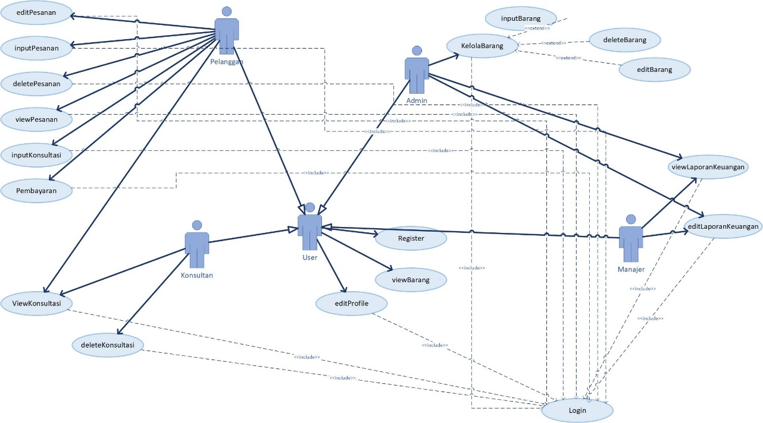

3.2.1.1 Usecase Scenario #1

|  |  |  |  |
| --- | --- | --- | --- |
| Nama Use Case | Input Pesanan | | |
| Deskripsi | Fungsi ini digunakan oleh user untuk menginputkan Pesanan ke sistem | | |
| Pre-Kondisi | User telah memiliki akun dan sudah melakukan login | | |
| Post-Kondisi | User telah menginputkan data pesanan dan disimpan ke database pesanan. | | |
| Aktor | Pelanggan | | |
| Skenario Utama |  | | |
|  | Aktor | | Sistem |
| 1. Membuka Menu Pesanan | |  |
|  | | 2. Menampilkan  pengelolaan barang |
|  |  |  |
| 3. | Klik input Pesanan |  |
|  |  | 4. Menampilkan Form Pesanan |
| 5. | Menginput data Pesanan |  |
|  |  | 6. Sistem menyimpan data Pesanan |

3.2.1.2 Usecase Scenario #2

|  |  |  |
| --- | --- | --- |
| Nama Use Case | Input Barang | |
| Deskripsi | Admin telah login dan terdapat data barang yang belum disimpan oleh admin dalam database | |
| Pre-Kondisi | Data Barang tersimpan di database barang | |
| Post-Kondisi | Admin telah menginputkan data barang kedalam database | |
| Aktor | Admin | |
| Skenario Utama |  | |
|  | Aktor | Sistem |
| 1. Membuka Menu barang |  |
|  | 2. Menampilkan tampilan menu barang |
| 3. Memilih opsi input barang |  |
|  | 4. Menampilkan tampilan form input barang |
| 5. Memasukan Data Barang |  |
| 6. Menekan tombol simpan inputan |
|  | 7. System akan memeriksa apakah inputan valid atau tidak  8. Jika inputan valid maka akan lanjut ke langkah 10  9. Jika tidak valid maka system akan menampilkan notifikasi “input gagal” dan kembali ke langkah 4  10.Inputan data barang akan disimpan dalam database  11. menampilkan data barang yang sudah diinputkan |

3.2.1.2 Usecase Scenario #3

|  |  |  |  |
| --- | --- | --- | --- |
| Nama Use Case | Edit Pesanan | | |
| Deskripsi | Fungsi ini digunakan oleh user untuk mengedit pesanan ke sistem | | |
| Pre-Kondisi | User telah memiliki akun dan sudah melakukan login, juga sudah melakukan pemesanan barang. | | |
| Post-Kondisi | Pesanan user telah diedit dari database pesanan | | |
| Aktor | Pelanggan | | |
| Skenario Utama |  | | |
|  | Aktor | | Sistem |
| 1. Membuka Menu Pesanan | |  |
|  | | 2. Menampilkan  pengelolaan pesanan |
| 3. | Klik button edit di salah satu pesanan |  |
|  |  | 4. Menampilkan Form Pesanan |
| 5. | Menginput data pesanan |  |
|  |  | 6. Sistem menyimpan data Pesanan |

3.2.1.2 Usecase Scenario #4

|  |  |  |
| --- | --- | --- |
| Nama Use Case | Edit Barang | |
| Deskripsi | Admin telah login kemudian dapat melakukan edit data barang yang dilakukan | |
| Pre-Kondisi | Data Barang berada di database pesanan. | |
| Post-Kondisi | Admin sudah mengubah isi dari data barang yang dilakukan dan kemudian disimpan kembali di database barang. | |
| Aktor | Admin | |
| Skenario Utama |  | |
|  | Aktor | Sistem |
| 1. Membuka menu list Barang lalu Memilih Barang yang |  |
|  | 2. Menampilkan Menu detail barang |
| 3. Memilih opsi edit barang yang sedang dilakukan. |  |
|  | 4. Menampilkan form yang berisi detail barang |
| 5. Mengganti data barang |  |
| 6. Menekan tombol Simpan barang |  |
|  | 7. System akan memeriksa apakah inputan valid atau tidak. |
| 8. Jika inputan valid maka akan lanjut ke langkah 10 |
| 9. Jika tidak valid maka system akan menampilkan notifikasi “input gagal” dan kembali ke langkah 4 |
| 10.Inputan data pesanan akan disimpan dalam database |

3.2.1.2 Usecase Scenario #5

|  |  |  |  |
| --- | --- | --- | --- |
| Nama Use Case | Hapus Pesanan | | |
| Deskripsi | Fungsi ini digunakan oleh user untuk menghapus pesanan dari sistem | | |
| Pre-Kondisi | User telah memiliki akun dan sudah melakukan login, juga sudah melakukan pemesanan barang. | | |
| Post-Kondisi | Pesanan user telah dihapus dari database pesanan | | |
| Aktor | Pelanggan | | |
| Skenario Utama |  | | |
|  | Aktor | | Sistem |
| 1. Membuka Menu Pesanan | |  |
|  | | 2. Menampilkan  pengelolaan barang |
| 3. | Klik button hapus di salah satu pesanan |  |
|  |  | 4. Menampilkan dialog apakah akan menghapus pesanan |
| 5. | Menekan salah satu tombol, ‘Ya’ atau ‘Tidak’ |  |
|  |  | 6. Apabila ‘Ya’, data terhapus dari pesanan sistem. Apabila ‘Tidak’, kembali ke nomor 1 |

3.2.1.2 Usecase Scenario #6

|  |  |  |
| --- | --- | --- |
| Nama Use Case | Hapus Barang | |
| Deskripsi | Admin telah login ke akunnya kemudian dapat mengedit barang yang salah satu opsinya adalah menghapus barang | |
| Pre-Kondisi | Data barang berada di database berang. | |
| Post-Kondisi | Data barang yang dimaksud sudah terhapus dari database barang. | |
| Aktor | Admin | |
| Skenario Utama |  | |
|  | Aktor | Sistem |
| 1. Membuka Menu yang menampilkan barang yang dijual. |  |
| 1. Memilih barang yang ingin diedit dengan mengklik button edit. |  |
|  | 1. Menampilkan detail barang juga button edit dan button hapus barang. |
| 1. Mengklik tombol hapus barang. |  |
|  | 1. Menampilkan konfirmasi untuk menghapus barang |
| 6. Menekan button ‘Tidak’ untuk membatalkan, ‘Ya’ untuk menghapus barang |  |
|  | 7. Jika ‘Ya’, barang akan terhapus dari database, jika ‘Tidak’ maka kembali ke poin 2. |

3.2.1.2 Usecase Scenario #7

|  |  |  |
| --- | --- | --- |
| Nama Use Case | View Barang | |
| Deskripsi | Pengguna tidak perlu login untuk menjalankan use case ini, list barang yang dijual tampil sebagai tampilan utama. | |
| Pre-Kondisi | Pengguna ingin melihat barang yang dijual | |
| Post-Kondisi | List barang yang dijual ditampilkan | |
| Aktor | Admin,Pelanggan,Konsultan | |
| Skenario Utama |  | |
|  | Aktor | Sistem |
| 1. Pengguna membuka halaman utama website |  |
|  | 1. Menampilkan list barang yang dijual beserta harganya |
| 1. Apabila ingin melihat detail barang, pengguna bisa mengklik button detail |  |
| 1. Mengklik tombol hapus barang. | 1. Apabila button detail di klik maka, sistem menampilkan detail barang seperti spesifikasi dan pilihan warna |

3.2.1.2 Usecase Scenario #8

|  |  |  |
| --- | --- | --- |
| Nama Use Case | View Konsultasi | |
| Deskripsi | Digunakan untuk melihat konsultasi yang tersimpan di database | |
| Pre-Kondisi | User ingin melihat data konsultasi yang pernah terjadi. | |
| Post-Kondisi | Sistem menampilakn data konsultasi yang pernah terjadi | |
| Aktor | Pelanggan,Konsultan | |
| Skenario Utama |  | |
|  | Aktor | Sistem |
| 1. Mengklik menu lihat konsultasi |  |
|  | 1. Menampilkan list konsultasi yang pernah melakukan konsultasi |
| 1. Memilih salah satu konsultasi |  |
|  | 1. Menampilkan detail konsultasi |

3.2.1.2 Usecase Scenario #9

|  |  |  |
| --- | --- | --- |
| Nama Use Case | Input Konsultasi | |
| Deskripsi | Digunakan oleh pelanggan untuk melakukan konsultasi | |
| Pre-Kondisi | User melihat tampilan utama web | |
| Post-Kondisi | Konsultasi tersimpan di database | |
| Skenario Utama |  | |
|  | Aktor | Sistem |
| 1. Mengklik menu ‘konsultasi’ di navigation bar |  |
|  | 1. Menampilkan form konsultasi |
| 1. Mengisi form konsultasi lalu menekan button ‘Kirim’ |  |
|  | 1. Menyimpan data konsultasi |

3.2.1.2 Usecase Scenario #10

|  |  |  |
| --- | --- | --- |
| Nama Use Case | Hapus Konsultasi | |
| Deskripsi | Digunakan oleh Konsultan untuk menghapus konsultasi yang masuk | |
| Pre-Kondisi | Data konsultasi ditampilkan | |
| Post-Kondisi | Data konsultasi yang dipilih terhapus dari database | |
| Aktor | Konsultan | |
| Skenario Utama |  | |
|  | Aktor | Sistem |
|  | 1. Membuka menu lihat konsultasi |  |
|  |  | 1. Menampilkan list konsultasi yang pernah melakukan konsultasi |
|  | 1. Memilih salah satu konsultasi |  |
|  |  | 1. Menampilkan detail konsultasi |
|  | 1. Menekan tombol hapus konsultasi |  |
|  |  | 1. Konsultasi yang dipilih terhapus dari database lalu redirect ke nomor 2 |

3.2.1.2 Usecase Scenario #11

|  |  |  |
| --- | --- | --- |
| Nama Use Case | View Laporan Keuangan | |
| Deskripsi | Digunakan oleh manajer dan admin untuk melihat laporan keuangan (hasil penjualan, dsb.) | |
| Pre-Kondisi | Manajer atau admin ingin melihat laporan keuangan | |
| Post-Kondisi | Data laporan keuangan ditampilkan di layar | |
| Aktor | Manager, Admin | |
| Skenario Utama |  | |
|  | Aktor | Sistem |
| 1. Manajer atau Admin harus sudah login, lalu memilih menu lihat laporan keuangan |  |
|  | 1. Menampilkan laporan keuangan |

3.2.1.2 Usecase Scenario #12

|  |  |  |
| --- | --- | --- |
| Nama Use Case | Edit Laporan Keuangan | |
| Deskripsi | Digunakan oleh manajer dan admin untuk mengedit laporan keuangan (hasil penjualan, dsb.) | |
| Pre-Kondisi | Data laporan keuangan ditampilkan | |
| Post-Kondisi | Data laporan keuangan yang sudah diedit tersimpan di database | |
| Aktor | Manager,Admin | |
| Skenario Utama |  | |
|  | Aktor | Sistem |
| 1. Manajer atau Admin harus sudah login, lalu memilih menu lihat laporan keuangan |  |
|  | 1. Menampilkan laporan keuangan |
|  | 1. Manajer atau admin mengklik data yang ingin diedit |  |
|  |  | 1. Detail data yang ingin diedit tampil ke layar |
|  | 1. Manajer atau admin mengganti value data yang ingin diubah lalu mengklik tombol ‘Simpan’ |  |
|  |  | 1. Muncul dialog konfirmasi |
|  | 1. Mengklik ‘Ya’ atau ‘Tidak’ |  |
|  |  | 1. Jika ‘Ya’, data baru akan tersimpan, jika ‘Tidak’ kembali ke nomor 6. |

3.2.1.2 Usecase Scenario #13

|  |  |  |
| --- | --- | --- |
| Nama Use Case | Login | |
| Deskripsi | Digunakan oleh semua role untuk melakukan login | |
| Pre-Kondisi | User belum login sehingga hanya bisa melihat halaman utama | |
| Post-Kondisi | User sudah login dan bisa melihat halaman sesuai role mereka | |
| Aktor | Pelanggan, Admin, Konsultan, Manager | |
| Skenario Utama |  | |
|  | Aktor | Sistem |
|  | 1. User membuka halaman utama website |  |
|  | 1. User mengklik button login |  |
|  |  | 1. Menampilkan menu login |
|  | 1. Mengisi form login (username dan password) |  |
|  |  | 1. Mencocokkan dengan data user di database, apabila sama maka session login dimulai, apabila salah kembali ke nomor 3. |

3.2.1.2 Usecase Scenario #14

|  |  |  |
| --- | --- | --- |
| Nama Use Case | View Pesanan | |
| Deskripsi | Pelanggan dapat melihat pesanan yang dilakukan | |
| Pre-Kondisi | Pelanggan ingin melihat pesanan yang di lakukan | |
| Post-Kondisi | Pelanggan berhasil melihat list pesanan yang sedang berlangsung yang dilakukan oleh dirinya. | |
| Aktor | Pelanggan | |
| Skenario Utama |  | |
|  | **Aktor** | **Sistem** |
| 1. Berada di halmaan utaman lalu membuka Menu Pesanan |  |
|  | 1. Menampilkan List Pesanan yang berlangsung |

3.2.1.2 Usecase Scenario #15

|  |  |  |
| --- | --- | --- |
| Nama Use Case | Edit Profile | |
| Deskripsi | Aktor dapat mengubah profile yang dimiliki, untuk diisi dengan data yang aktual | |
| Pre-Kondisi | Aktor belum mengubah, atau mengisi profile yang dimiliki | |
| Post-Kondisi | Profile Aktor sudah diubah dan disimpan di database | |
| Aktor | Pelanggan, Manager, Admin, Konsultan | |
| Skenario Utama |  | |
|  | **Aktor** | **Sistem** |
| 1. Membuka Menu Profile |  |
|  | 1. Menampilkan Menu Profile |
| 1. Pilih Menu Edit Profile |  |
|  | 1. Mengambil Data Diri dari Akun yang Login |
|  | 1. Mengembalikan dalam bentuk Form edit |
| 1. Mengisi Form Edit |  |
| 1. Klik Save |  |
|  | 1. Menyimpan ke Database |
|  | 1. Menampilkan Menu Pilihan Kembali |
|  | 1. Klik OK |  |
|  |  | 1. Kembali Ke Menu Utama |

3.2.1.2 Usecase Scenario #16

|  |  |  |
| --- | --- | --- |
| Nama Use Case | Registrasi User | |
| Deskripsi | Mendaftarkan data user bar uke database oleh user yang belum terdaftar | |
| Pre-Kondisi | User telah memasuki halaman utama dan belum memiliki akun | |
| Post-Kondisi | Akun baru user telah terrdaftar dan telah melakukan login | |
| Aktor | Pelanggan | |
| Skenario Utama |  | |
|  | Aktor | Sistem |
| 1. Klik Sign Up |  |
|  | 2. Menampilkan form registrasi akun user |
| 3. Mengisi form registrasi akun user  4. Klik Submit |  |
|  | 4. Mengecek data – data pada form register  5. Jika data – data valid akan dilanjutkan ke langkah 7  6. Jika data – data tidak valid akan menampilkan text “data yang diinputkan terdapat kesalahan” dan kembali ke langkah 2  7. Menampilkan text “Akun Anda sudah terdaftar” dan menyimpan data user ke database  8. Kembali ke halaman utama |

3.2.1.2 Usecase Scenario #17

|  |  |  |
| --- | --- | --- |
| Nama Use Case | Pembayaran | |
| Deskripsi | Pelanggan melakukan pembayaran pada transaksi yang dilakukan | |
| Pre-Kondisi | Aktor sudah login dan memiliki pesanan, kemudian ingin melakukan pembayaran | |
| Post-Kondisi | Aktor telah melakukan pembayaran | |
| Aktor | Pelanggan | |
| Skenario Utama |  | |
|  | Aktor | Sistem |
| 1. Pelanggan sudah di menu pesanan lalu mengklik detail pesanan |  |
|  | 2. Menampilkan informasi Pesanan dan jumlah harga |
| 3. Memilih opsi pembayaran  4. Klik bayar |  |
|  | 5. Mengirimkan kode verifikasi |
| 6. Memasukkan kode verifikasi  7. Klik OK |  |
|  | 8. System akan memeriksa kode verifikasi  9. Jika inputan valid maka akan lanjut ke langkah 11  10. Jika tidak valid maka system akan menampilkan notifikasi “kode verifikasi salah” dan kembali ke langkah 6  11.Data pembayaran diterima sistem dan dimasukkan ke database  12. Menampilkan teks “Pembayaran berhasil”  13. Kembali ke halaman utama |

### Class Diagram:

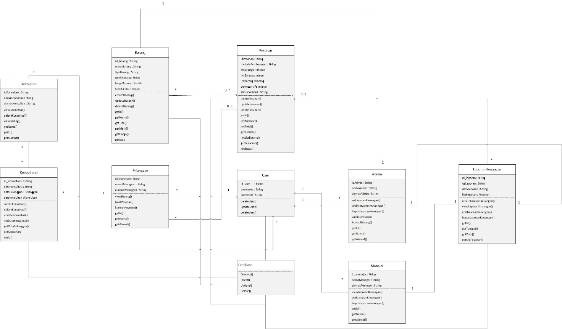

### Sequence Diagram:

3.2.3.1 Input Pesanan

3.2.3.2 View Pesanan

3.2.3.3 Input Konsultasi

3.2.3.4 Input Barang

3.2.3.5 Edit Pesanan

3.2.3.6 Hapus Pesanan

3.2.3.7 Hapus Konsultasi

3.2.3.8 Edit Laporan

3.2.3.9 View Laporan

3.2.3.10 View Konsultasi

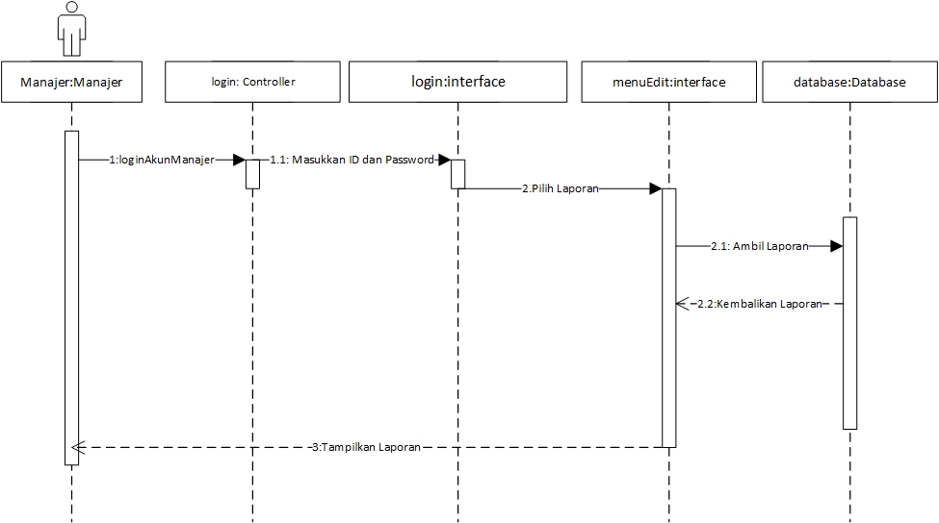

3.2.3.10 Registrasi

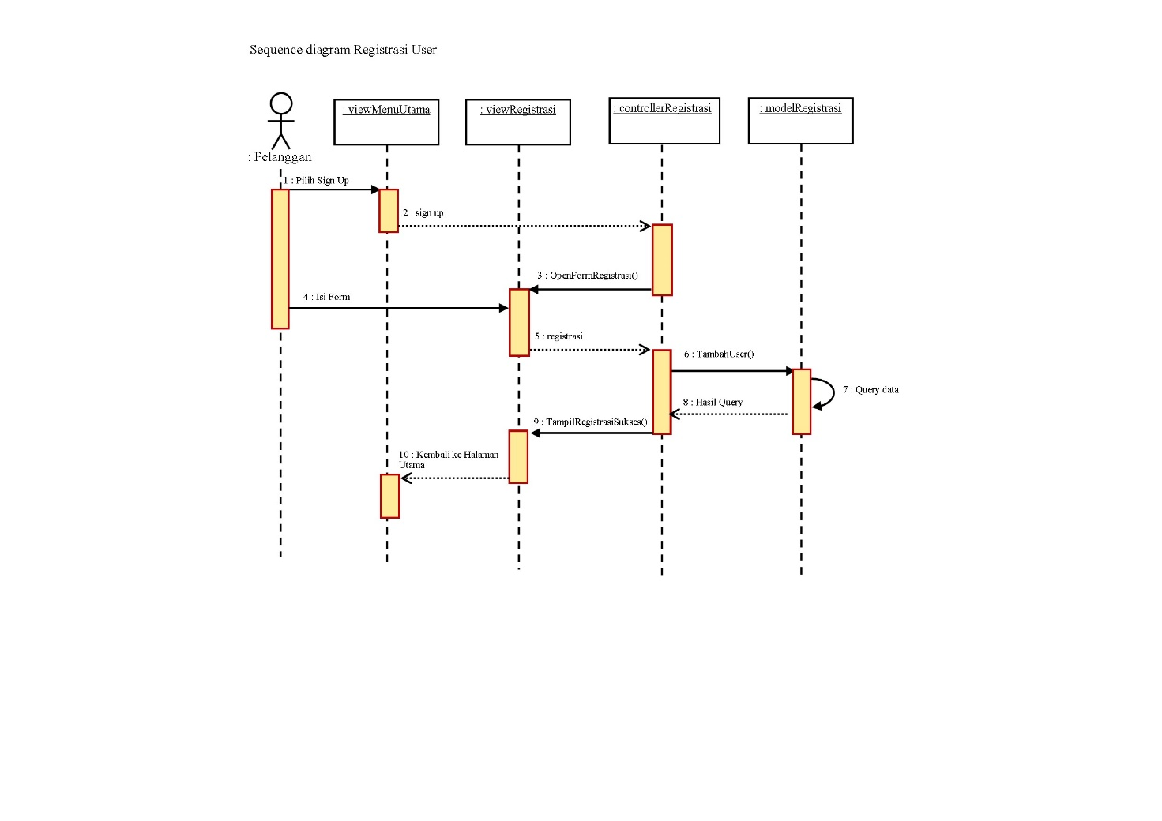

3.2.3.11 Pembayaran

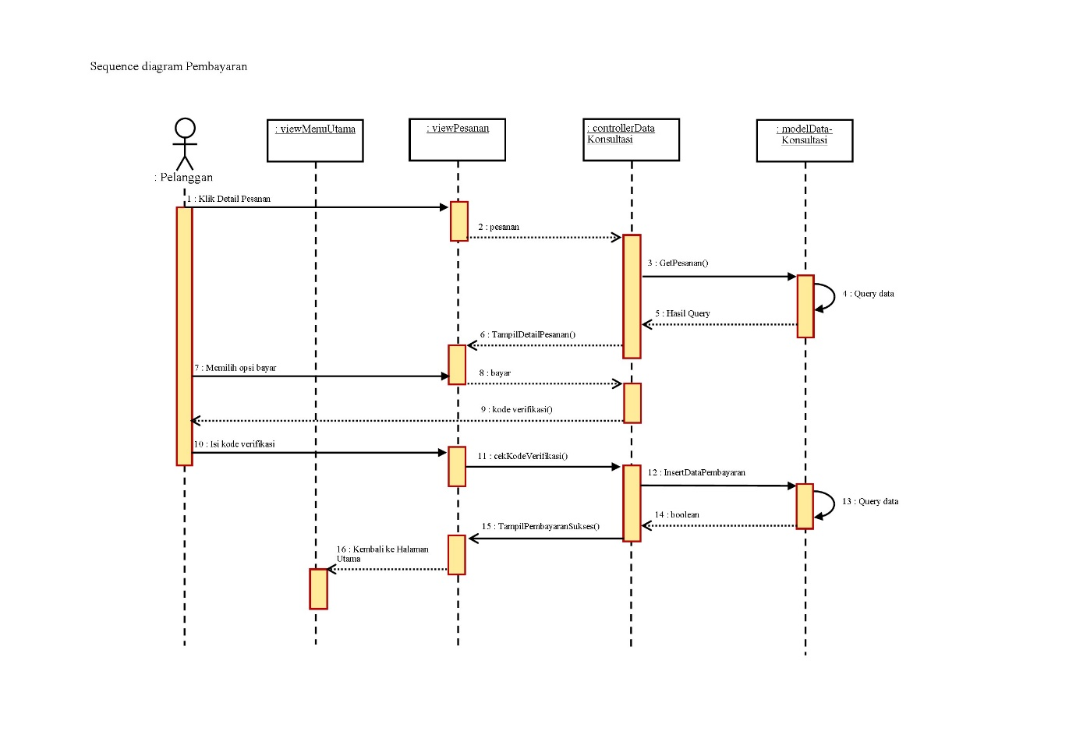

3.2.3.12 Edit Profile

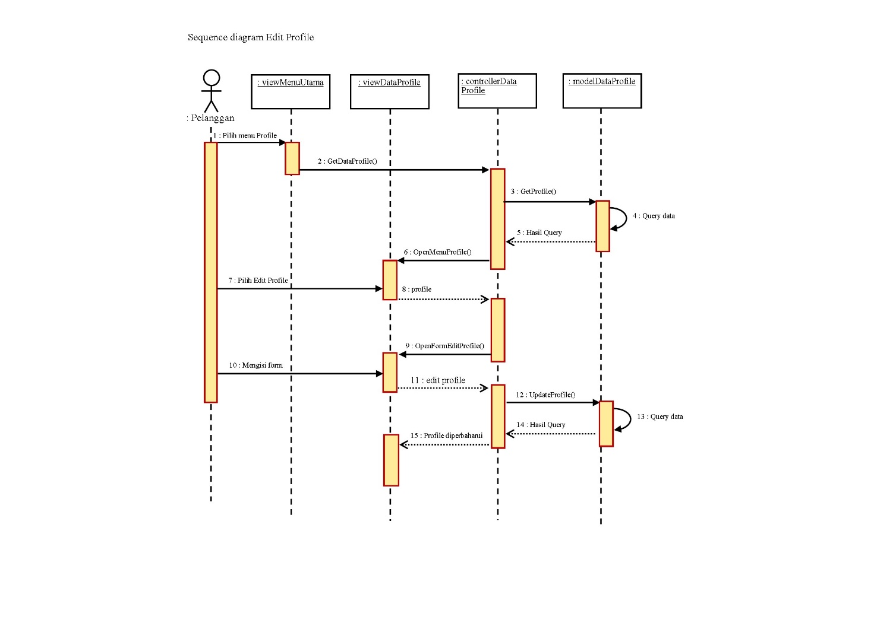

### Activity Diagram

3.2.4.1 Login

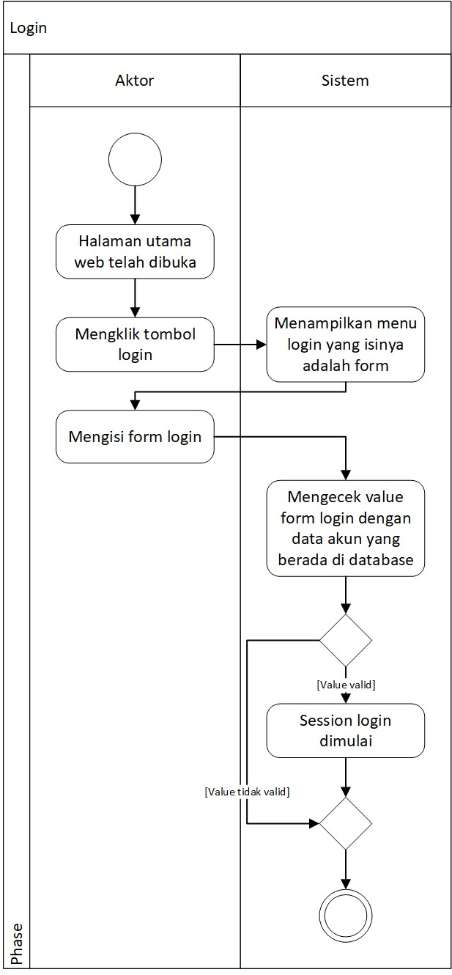

3.2.4.2 Input Barang

3.2.4.3 Input Pesanan

3.2.4.4 Input Konsultasi

3.2.4.5 Edit Barang

3.2.4.6 Edit Laporan Keuangan

3.2.4.7 Edit Pesanan

3.2.4.8 Edit Profile

3.2.4.9 View Barang

3.2.4.10 View Konsultasi

3.2.4.11 View Laporan Keuangan

3.2.4.12 View Pesanan

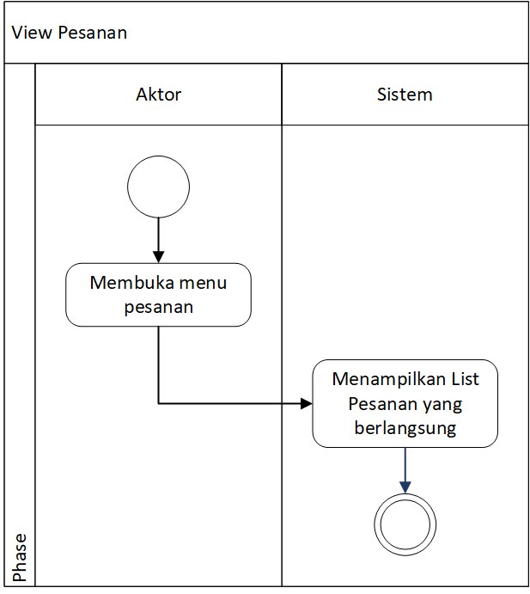

3.2.4.13 Hapus Pesanan

3.2.4.14 Hapus Barang

3.2.4.15 Hapus Konsultasi

3.2.4.16 Registrasi

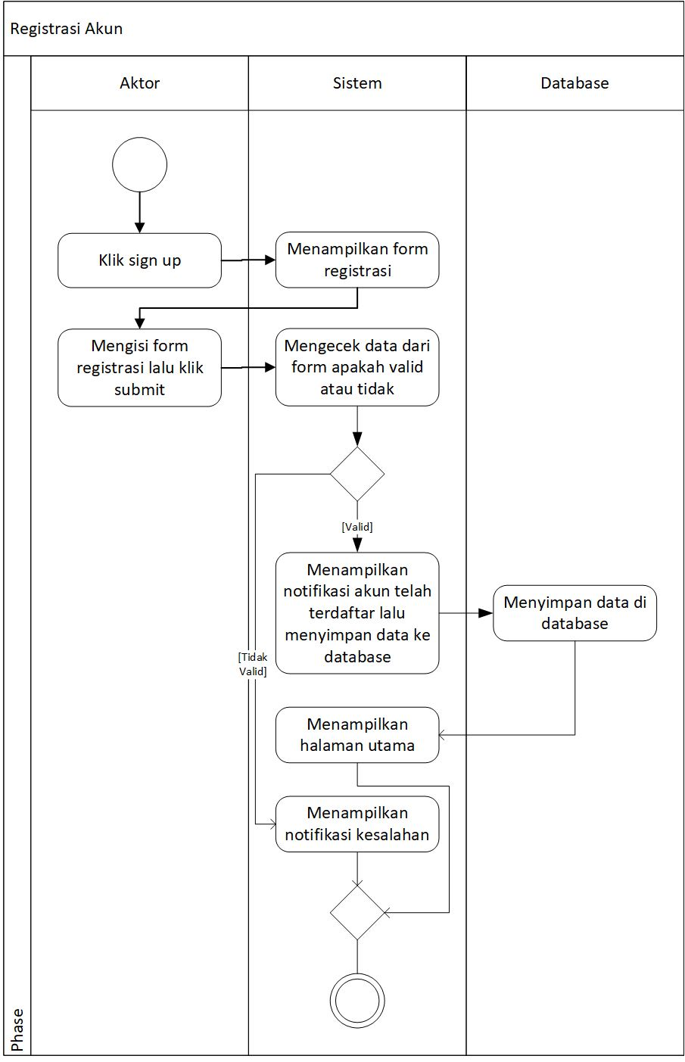

3.2.4.17 Pembayaran

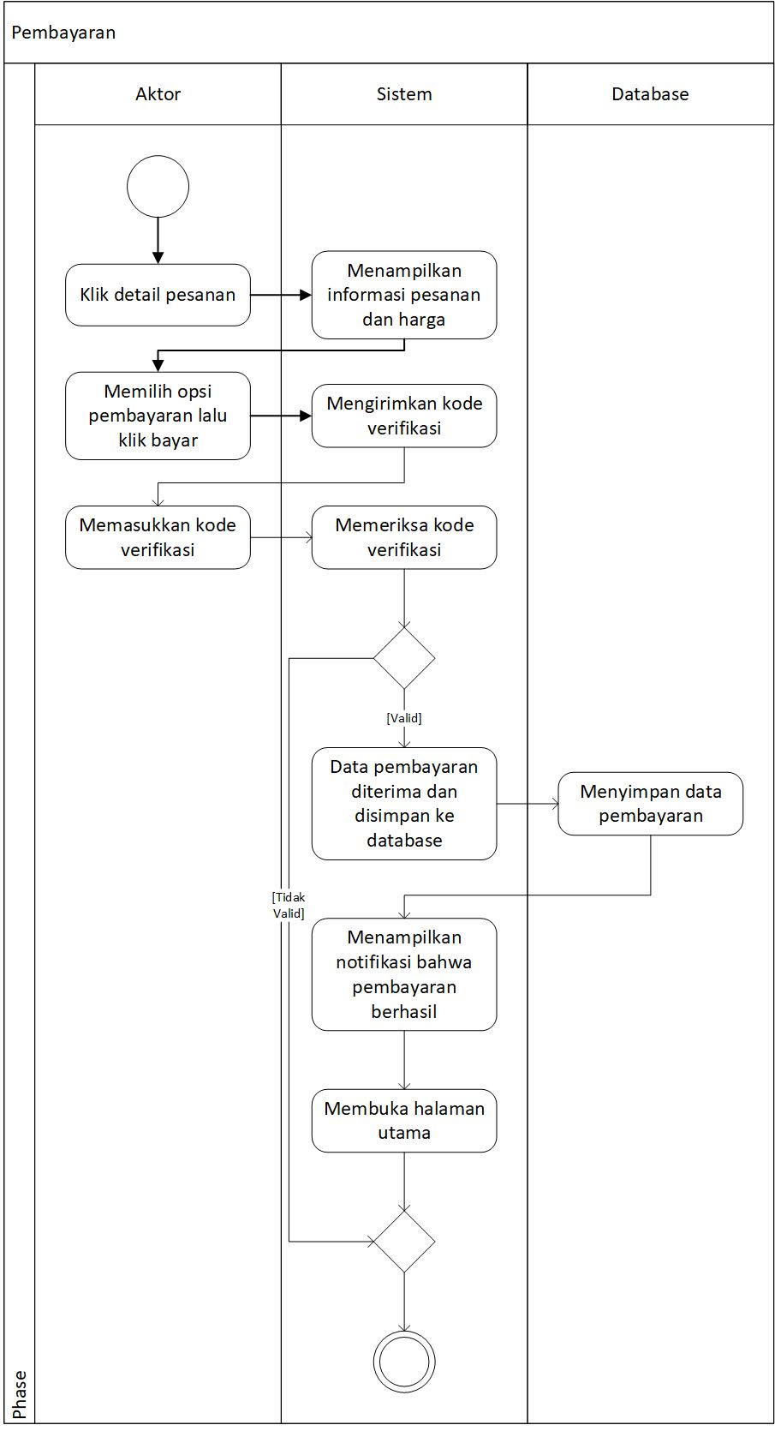

# Kebutuhan Antarmuka Eksternal

## Antarmuka Pengguna

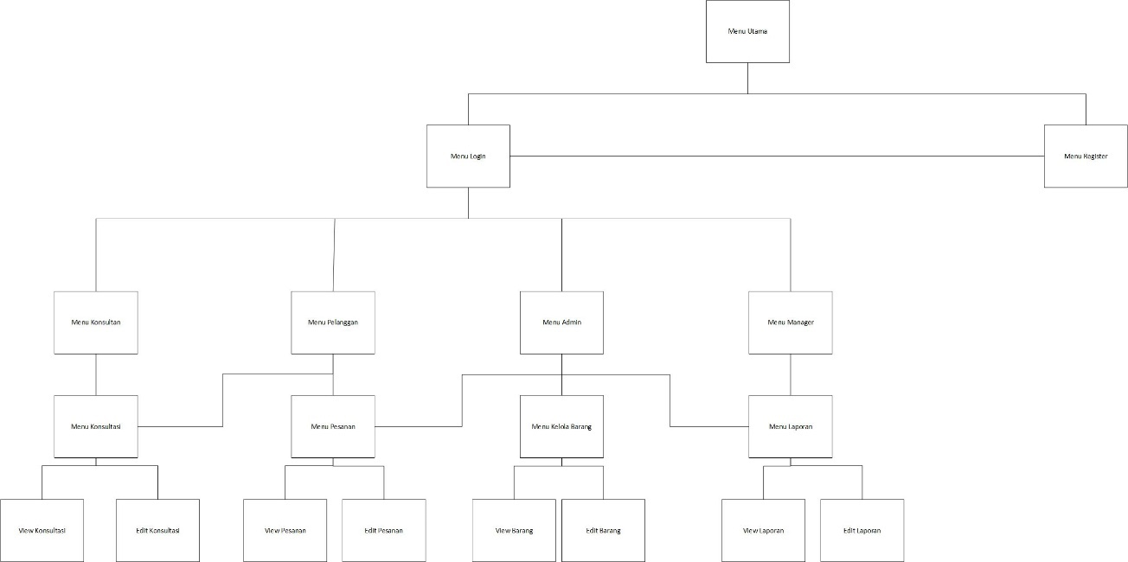

Pada Halaman Awal atau Menu Utama akan ditampilkan beberapa opsi barang yang dijual dan kemudian ada bar untuk melakukan search, serta beberapa menu seperti penjelasan mengenai proses bisnis dari aplikasi, dan selanjutnya ada info customer center dan ada opsi untuk melakukan Login sampai sini pengguna hanya dapat melihat barang saja namun tidak dapat melakukan Transaksi lebih lanjut.

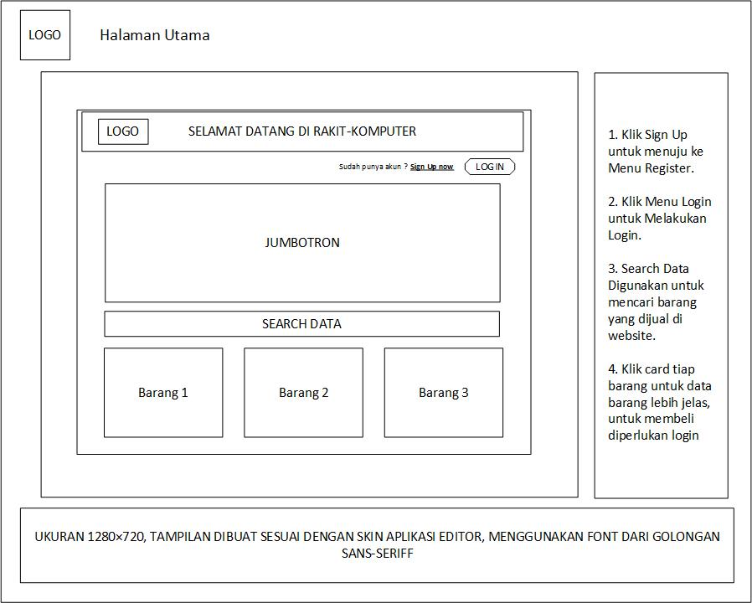

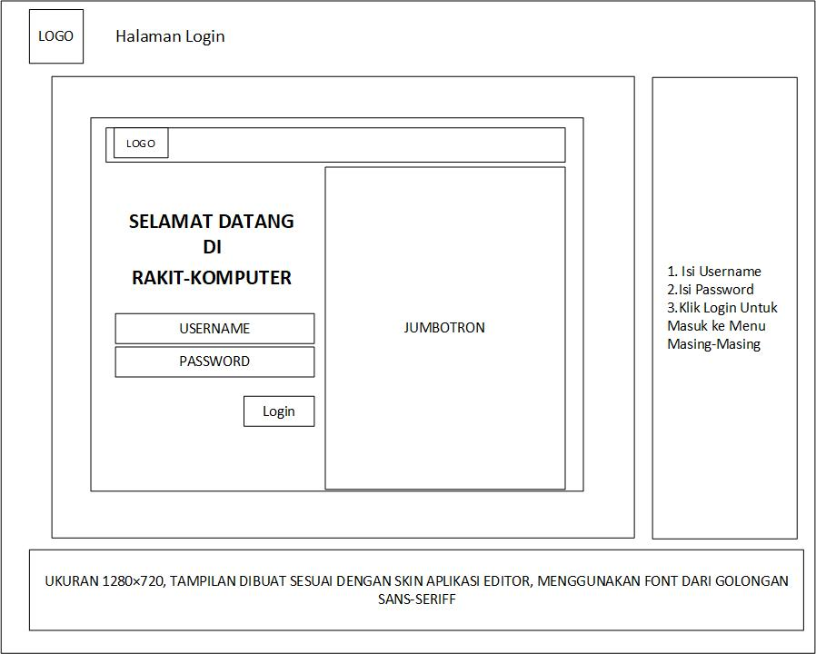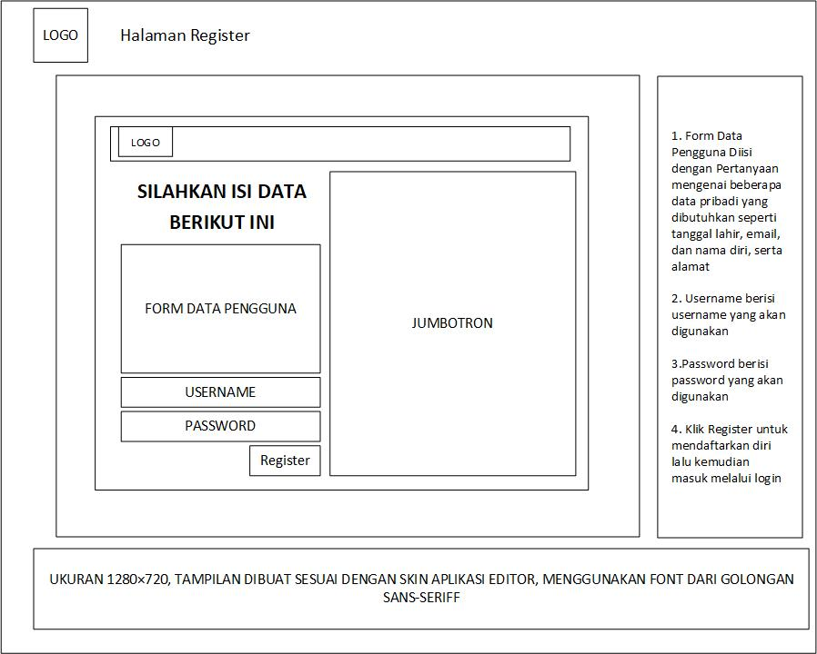

Pada Menu Login akan terdapat dua buah menu yaitu untuk Masuk sebagai Konsultan atau Pelanggan, kemudian Pengguna akan melakukan proses login dan jika pelanggan lupa akan info passwordnya dapat menggunakan fitur lupa password yang nantinya akan membantu.

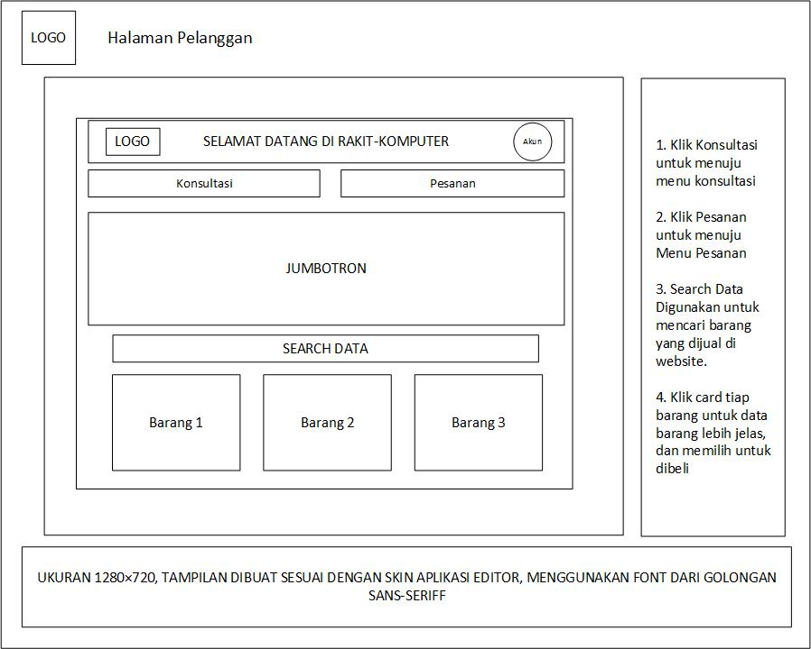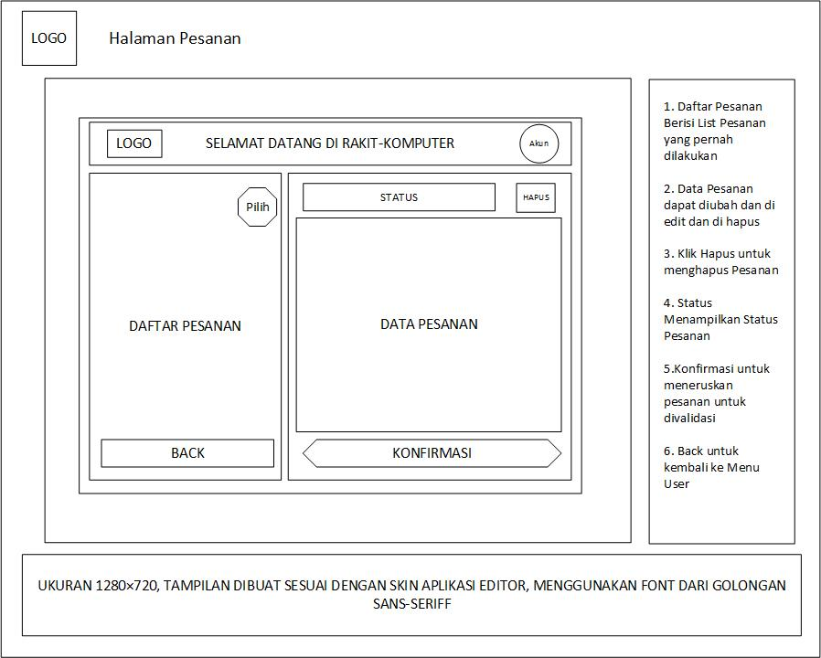

Pada Menu Pesanan Pengguna dapat melihat pesanan apa saja yang sedang berlangsung dan pelanggan dapat melakukan edit dan menghapus pesanan tersebut, dan pada kolom pesanan ini masih ada pemberitahuan status pesanan yang sedang berlangsung.

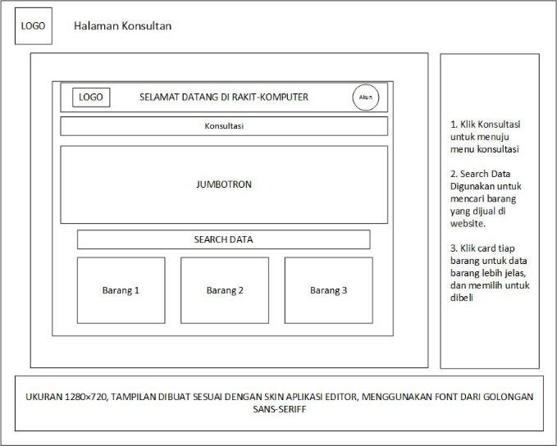

Pada Menu Konsultasi Pelanggan dapat melakukan Konsultasi dan menghapusnya, untuk melakukan konsultasi seorang pelanggan harus memilih konsultan yang diinginkan kemudian akan melakukan chat, sementara dari sisi konsultan dapat melihat konsultasi apa saja yang sedang berlangsung dan dapat membuat beberapa artikel mengenai saran dan konsep yang dimiiliki oleh konsultan.

Kemudian Pelanggan dan Konsultan dapat mengakses barang-barang yang ada di Web dan dapat melakukan pemesanan dan untuk konsultan dapat mengetahui barang untuk memberikan saran kepada Pelanggan.

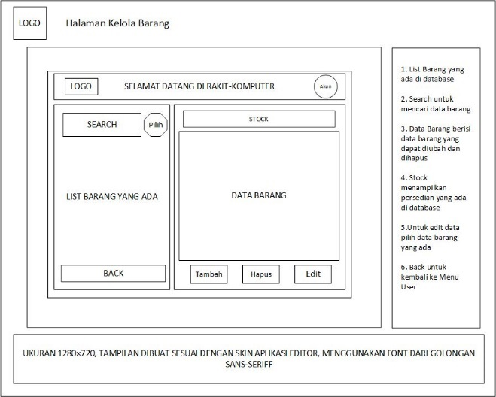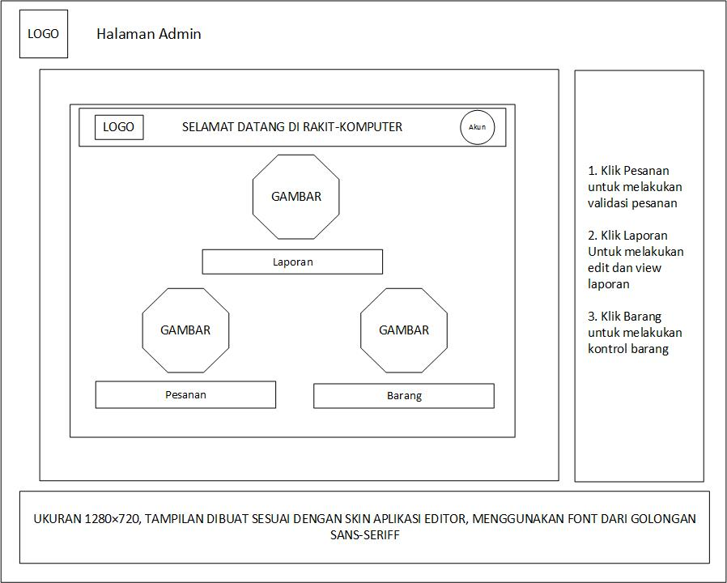

Pada Admin dapat melakukan CRUD Barang yang berada di website, proses ini dilakukan pada menu CRUD barang opsi yang tersedia adalah membuat entri barang baru, menghapus barang, melakukan update data barang dan melihat barang apa saja yang ada di Web.

Selain itu ada menu Laporan menu ini hanya dapat diakses oleh Manager dan Admin dimana pada menu ini terdapat Menu View Laporan dan mengupdate Laporan, dan melakukan pengelolaan terhadap barang.

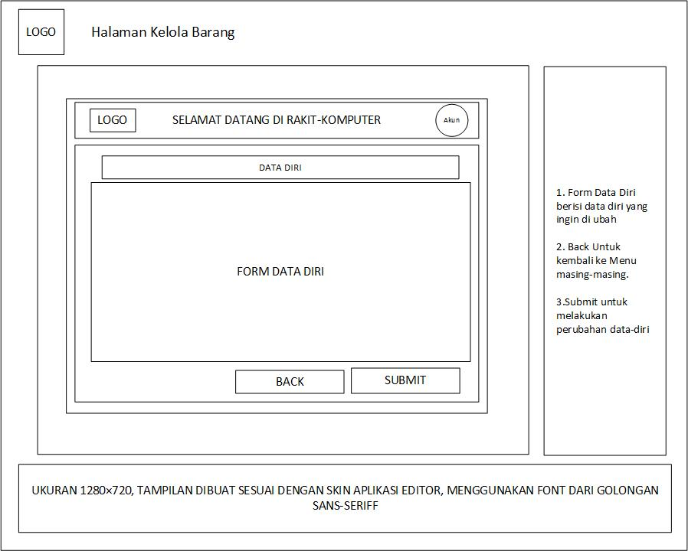

Dan terakhir ada Menu Datadiri pada menu ini Pelanggan,Konsultan dapat melakukan perubahan datadiri yang mereka masukan atau mengisi datadiri yang belum ada, data diri ini berkaitan dengan nama, username, password, dan alamat pengiriman namun yang ditampilkan hanya Username dan Nama Pelanggan serta Konsultan.

## Antarmuka Perangkat Keras

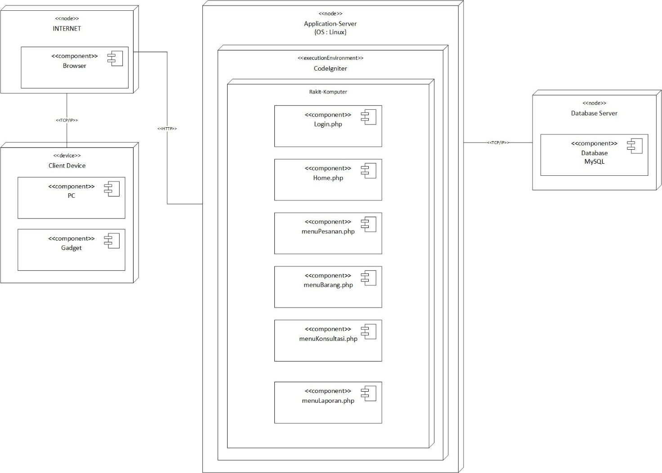

Penyimpanan data membutuhkan perangkat keras hal ini berkaitan dengan kebutuhan untuk menyimpan data pelanggan, konsultan, laporan, pesanan ,dsb

Kemudian diperlukan media untuk melakukan kontrol dan melakukan pengaksesan dari website ini

## Antarmuka Perangkat Lunak

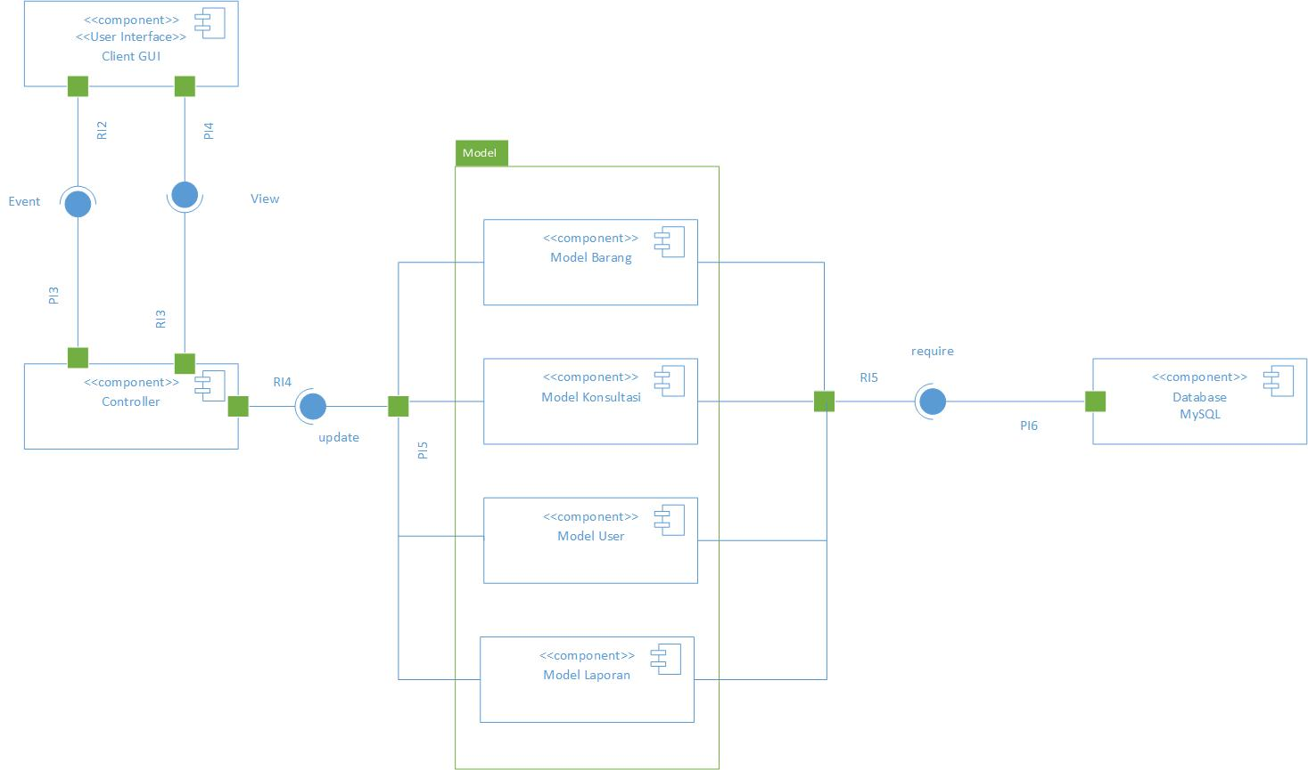

Database yang digunakan berkaitan dengan penyimpanan data pelanggan, konsultan, dan laporan penjualan, serta pesanan, kemudian untuk operating system yang digunakan dapat berbagai operating sistem karena ini berbasis web, namun untuk server membutuhkan operating sistem berbasis Linux, data barang dimasukkan oleh admin dan untuk data konsultasi dan data diri berdasarkan pengguna masing-masing, data konsultasi akan masuk dari pengguna dan konsultan yang nantinya di keluarkan dalam bentuk hasil pesanan, kemudian untuk data diri nantinya akan disimpan kedalam database, sedangkan database pemesanan akan memiliki data masuk dari pesanan yang terjadi dan mengeluarkan output penjualan yang terverifikasi dan dipindahkan kedalam database penjualan, yang nantinya akan digunakan sebagai acuan untuk membuat laporan penjualan yang dapat diakses oleh Manager dan Admin.

## Antarmuka Komunikasi

Perangkat ini membutuhkan Email untuk melakukan Customer Service maupun melalui Hotline nantinya, dan berbasiskan Web Browser untuk menjaga keamanannya dapat digunakan port HTTPS agar semua penjualan dapat terenkripsi.

Dan dikarenakan Perangkat Lunak ini menggunakan Basis Web maka dibutuhkan pul protokol komunikasi server jaringan dan di dalamnya pula terdapat beberapa fitur komunikasi web.

# Requirements Lain

Berdasarkan rekomendasi dari sebuah website, untuk membangun sebuah website sebaiknya memiliki spesifikasi sebagai berikut ini,

|  |  |
| --- | --- |
| **Item** | **Requirement** |
| **Processor** | Dual Core Intel Pentium (Xeon) family or higher recommended |
| **RAM** | 4 GB RAM or more recommended for database or combined web /database server 2 GB RAM or more recommended for web server |
| **HDD** | 40 GB or more recommended (non-system drive preferred) |

Dan dikarenakan Program ini dapat dikategorikan sebagai Ecommerce sehingga membutuhkan landasan hukum maka diperlukan untuk mengurus izin membuat usaha yang diatur pada **Peraturan Pemerintah (PP) Nomor 80 Tahun 2019 tentang Perdagangan Melalui Sistem Elektronik (PMSE) atau PP E-commerce,** sehingga terjamin legalitasnya dan dilindungi oleh hukum.

# Lampiran A: Daftar Kata-Kata Sukar

1. Database
2. HTTPS
3. CRUD
4. Portability
5. Avaibility
6. Security
7. Requirements
8. Eksepsional

# Lampiran B: Analysis Models

1. Entity Relationship Diagram

